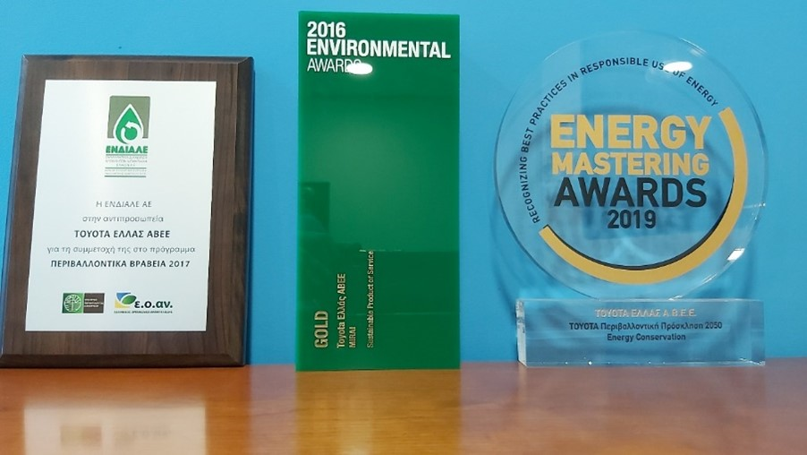
H εταιρεία Εναλλακτικής Διαχείρισης Αποβλήτων Λιπαντικών Ελαίων «ΕΝΔΙΑΛΕ» βράβευσε την ΤΟΥΟΤΑ Ελλάς για τη δράση της ως προς τη βέλτιστη εναλλακτική διαχείριση των αποβλήτων λιπαντικών ελαίων, τη συλλογή και παράδοσή τους προς ανακύκλωση.
Η “Boussias Communications” βράβευσε την Toyota Ελλάς στα Environmental Awards 2016 με χρυσό βραβείο στην κατηγορία “Sustainable Product of Service” για την Περιβαλλοντική Πολιτική και τις Τοπικές Ενέργειες της εταιρείας. Επίσης, η εταιρεία βραβεύτηκε στα Energy Mastering Awards 2019 με χρυσό βραβείο στην κατηγορία “Energy Conservation” για το ολοκληρωμένο πρόγραμμα εξοικονόμησης ενέργειας Toyota Environmental Challenge 2050, την υλοποίηση σχετικών δράσεων CSR και τη βελτίωση των αποτελεσμάτων περιβαλλοντικής διαχείρισης μέσω της εκπαίδευσης του προσωπικού. Τέλος έλαβε το χάλκινο βραβείο στην κατηγορία “Leadership” για την έμπρακτη ανταπόκριση της Toyota Ελλάς και του Δικτύου Εξουσιοδοτημένων Εμπόρων και Επισκευαστών της στην Περιβαλλοντική Πρόκληση Toyota Environmental Challenge 2050.
